Информационная карта участника
городского конкурса «Образ_ЕКБ: Воспитатель года 2024»

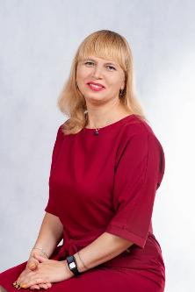
Макарова Оксана Леонидовна

- Общие сведения
Дата рождения (день, месяц, год) |  | 22.06.21980
В каких возрастных группах в настоящее время работаете |  | Старшая группа 5-6 лет
Аттестационная категория |  | Высшая
Почетные звания и награды (наименования и даты получения) |  | -
Основные публикации (в т. ч. брошюры, книги) |  | 2023г Автор статьи конспект занятия «Золотое кольцо России», всероссийский журнал «Воспитатель детского сада», сертификат. https://www.vospitatelds.ru/categories/1/articles/9292  2023г Участник всероссийского конкурса «Эффективные практики дошкольного образования» с работой «Путешествие в волшебный город к песочным человечкам», всероссийский журнал «Воспитатель детского сада», диплом. https://www.vospitatelds.ru/categories/1/articles/9291  2023г Участие в конкурсе «Я-автор!» Третье место. Лучшая творческая работа декабря. Воспитанники группы Радуга. Диплом. Сертификат о публикации конкурсных материалов. МБУ ДО -ДЭЦ Рифей https://vk.com/rifey_66?w=wall-217079016_1918%2Fall
Участие в работе методического объединения |  | 2023г Участник дистанционного конкурса методических разработок среди педагогов города Екатеринбурга, Екатеринбургский дом Учителя, диплом  2023г Ведущий мастер-класса в рамках образовательного события Методический Фестиваль для педагогов ДОО по теме: «Играй-город», Дом Учителя, сертификат (https://327.tvoysadik.ru/site/pub?id=460)
В чем, по мнению участника, состоит основная миссия воспитателя |  | Любить детей. Любить свою работу, не смотря ни на какие трудности. Все делать по любви. Ведь детский сад-это твоя вторая семья.
Хобби |  | Вышивание, пазлы, походы, экскурсии в музеи, прогулки по новым интересным местам.

